实验09 JSP编程(一)
- 试验大纲：
- JSP基本语法
- JSP指令
- JSP脚本
- JSP内置对象
- 实验目的：
- 掌握JSP页面的编程
- 掌握JSP指令的基本用法
- 掌握JSP脚本的编程应用
- 掌握JSP内置对象的编程应用
- 实验任务：
- 编写如下公共JSP页面：公共页面的目录为:/include
- top.jsp 顶部页面
- left.jsp 左部页面
- right.jsp 右部页面
- footer.jsp 底部页面
- 编写产品检索页面: /product/search.jsp, 通过JSP指令完成嵌入以上公共页面。页面显示如下图所示：
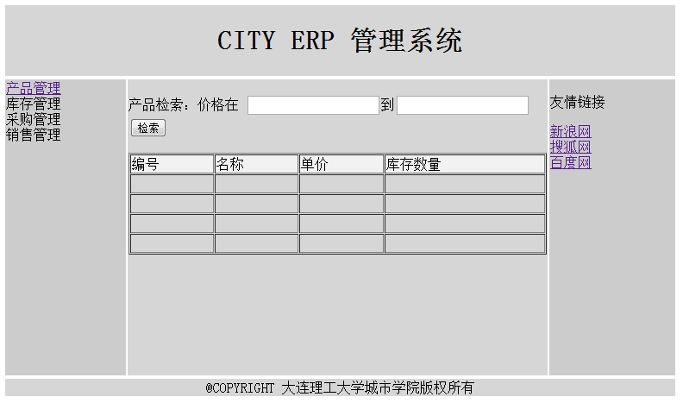
Search.jsp的页面的编程任务如下：
- 显示产品价格检索表单
- 表单提交到本JSP页面(search.jsp)。
- 取得输入的低价和高价。
- 检索Northwind数据库的Products表，查询价格在输入价格区间的产品列表，显示：编号，名称，单价，库存数量4个字段。
- 使用表格显示查询结果。
注：页面布局推荐使用DIV+CSS，不推荐使用表格。

